Мы работаем и творим для вас!
2 апреля 2013 года в Смоленской областной универсальной библиотеке им. А. Т. Твардовского состоялся творческий отчёт о работе библиотеки перед читателями и населением города Смоленска за прошедший 2012 год.
В этот день нашими гостями были представители власти, наши партнеры, студенты и учащиеся, постоянные читатели – всего 795 человек. Это в 2,5 раза больше, чем в обычные рабочие дни.
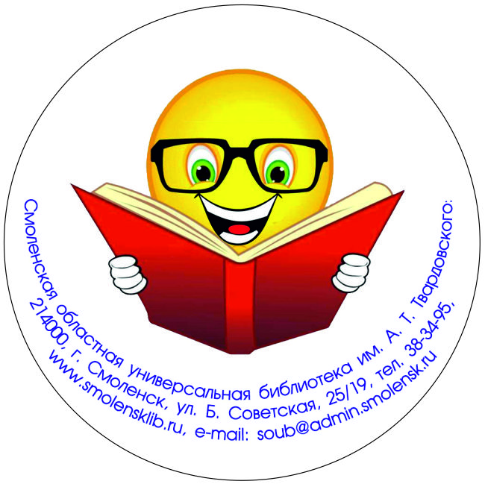
Творческий отчет перед населением – мероприятие, безусловно, полезное для библиотеки: укрепился ее позитивный имидж среди горожан и читателей, вырос авторитет среди коллег-библиотекарей.
Он прошел ярко, интересно, представив библиотеку как учреждение с высоким уровнем культуры, где можно с интересом и пользой провести свободное время.
Кроме положительных эмоций каждый из гостей получил на память сувенир-улыбку.

11.00 Итоги 2012 года и перспективы на 2013 год (публичный отчет)
Зал им. А. Т. Твардовского, 3 этаж, каб. 31
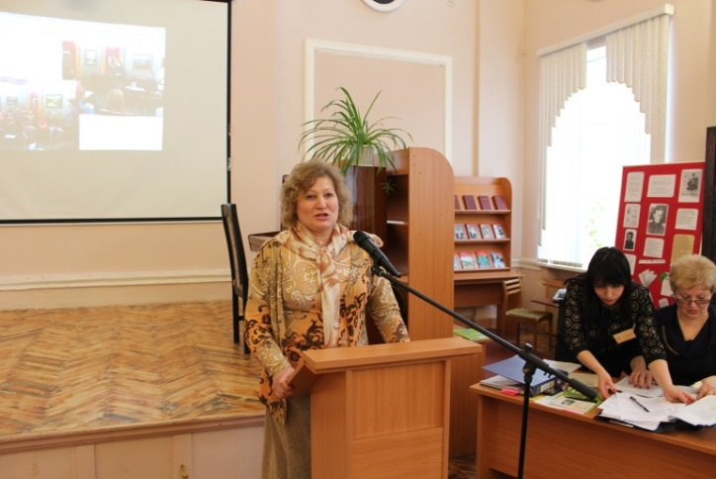
В зале им. А. Т. Твардовского собрались те, кому не безразлична судьба библиотеки: представители Департамента Смоленской области по культуре и туризму, сотрудники государственных структур, партнеры, библиотечные работники и, конечно же, читатели.
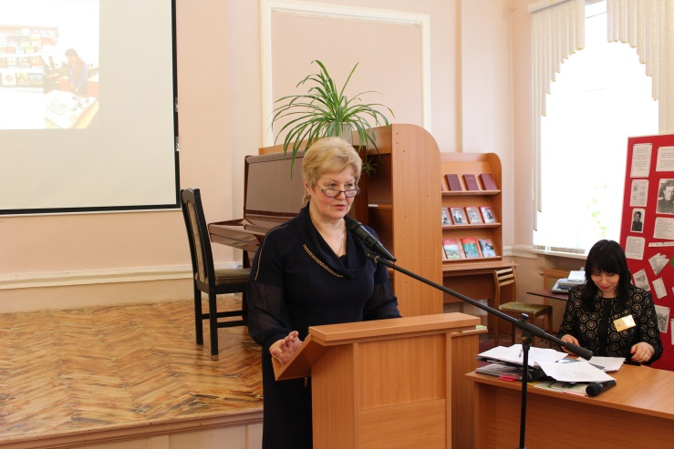
Директор библиотеки Ольга Евгеньевна Мальцева рассказала об административно-хозяйственной деятельности библиотеки в 2012 году.
Подробно остановилась на выполнении мероприятий по укреплению материально-технической базы, рассказала о расходовании средств, выделенных на выполнение государственного задания, о внедрении и совершенствовании новых информационных технологий; осветила программно-проектную деятельность библиотеки; раскрыла содержание таких проектов, как: «Создание Центра консервации и реставрации библиотечных фондов», «Создание сводного электронного каталога Смоленской области», «Создание электронной библиотеки «Наследие Смоленщины», «Создание учебного тренинг-центра на базе отдела социально значимой информации», «Перевод библиотечных фондов в электронный вид. Создание страхового фонда».
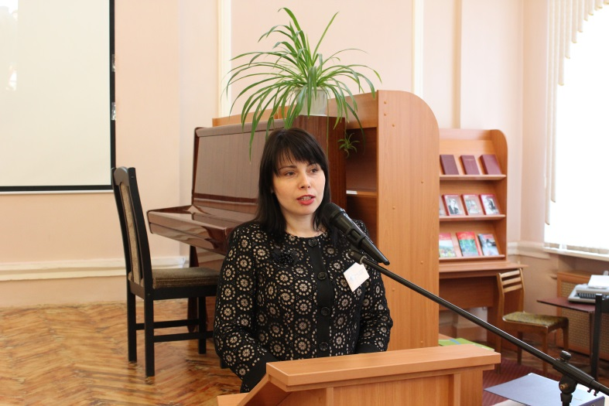
Заместитель директора библиотеки Елена Александровна Кочанова акцентировала свое внимание на эффективности и качестве работы библиотеки в отчетном году. Анализ цифровых показателей сопровождался электронной презентацией (графики, диаграммы, таблицы). Сплоченная работа коллектива способствовала выполнению муниципального задания и продвижению инновационных форм работы в традиционную модель библиотечного обслуживания. Елена Александровна рассказала о корпоративных проектах, в которых участвует библиотека. Это проекты РНБ «Международный сводный каталог русской книги 1918-1926 гг.», полнотекстовая база данных «Центральные библиотеки субъектов Российской Федерации»; проекты Ассоциации региональных библиотечных консорциумов (АРБИКОН) - сводный электронный каталог, создание базы данных аналитической росписи статей из периодических изданий (МАРС); проект национального библиотечно-информационного центра «ЛИБНЕТ» «Сводный каталог библиотек России»; интернет-проект «Института книги» и премии «Просветитель» – онлайн-лекции авторов книг, вошедших в короткий список премии «Просветитель».
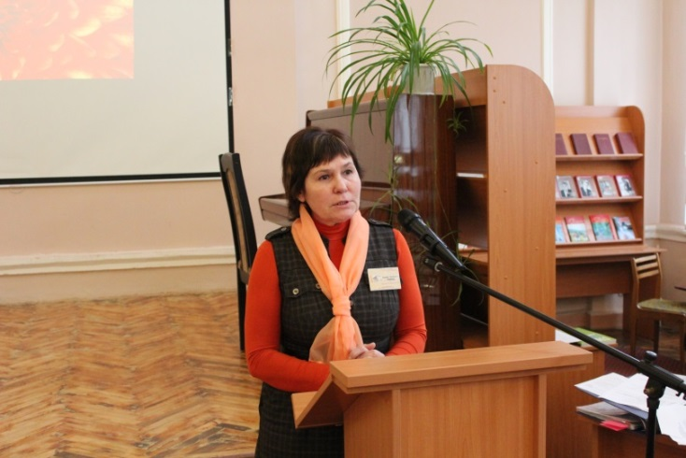
2012 год был для библиотеки насыщенным, творческим, интересным. Среди самых ярких событий: межрегиональные и общероссийские научно-практические конференции, областные конкурсы, мероприятия в рамках празднования 200-летия победы России в Отечественной войне 1812 года, фестиваль «Читающая Смоленщина», проект «Большая книга» – встречи в провинции», мероприятия в рамках реализации комплексных программ областной универсальной библиотеки. Е. А. Кочанова отметила также, что для библиотеки важен и такой критерий деятельности, как степень комфортности работы наших пользователей.
В современном обществе критерием эффективности работы библиотеки служит развитие социального партнерства с различными структурами территориального объединения. О развитии и совершенствовании системы социального партнерства, где библиотека становится учреждением, аккумулирующим интересы практически всех слоев общества, рассказала и.о. зав. консультационно-методическим отделом Надежда Васильевна Кожемякина.
Целый блок в публичном отчете был посвящен опыту развития социального партнерства на базе Центра правовой информации.
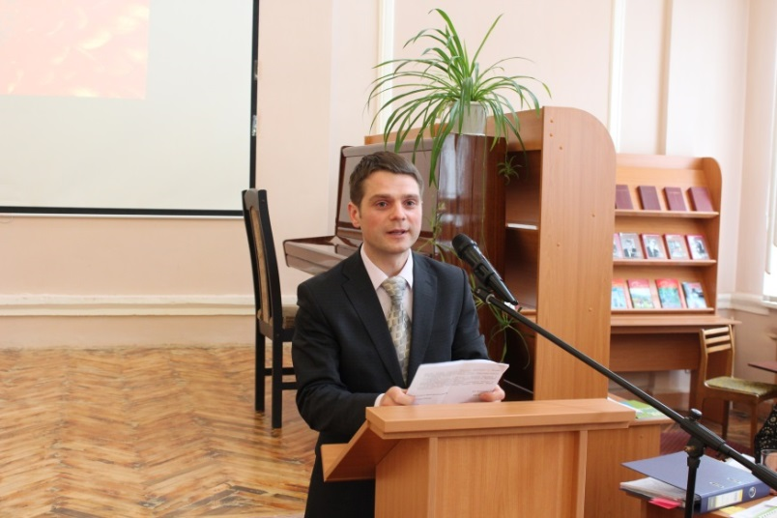
О партнерском сотрудничестве Избирательной комиссии Смоленской области и Центра правовой информации рассказал Роман Александрович Романенков – заместитель председателя Избирательной комиссии Смоленской области. Совместная работа по реализации проекта «Школа будущего избирателя» – это повышение осознанной активности будущих избирателей, правовое просвещение молодежи, подготовка их к выполнению гражданского долга избирателя, разъяснение всех вопросов, связанных с избирательной системой России. По итогам работы «Школы будущего избирателя» ее выпускникам были вручены сертификаты.
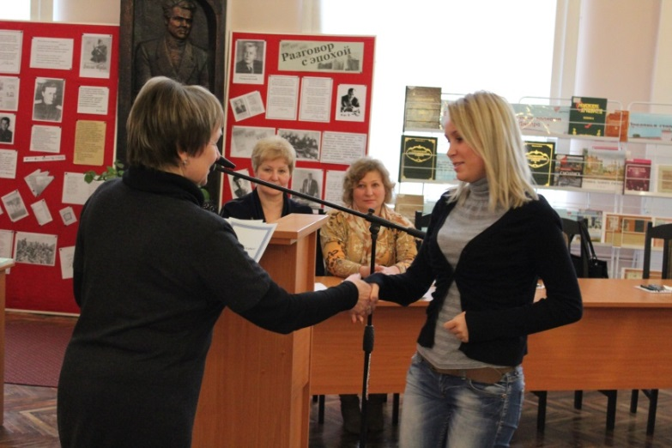
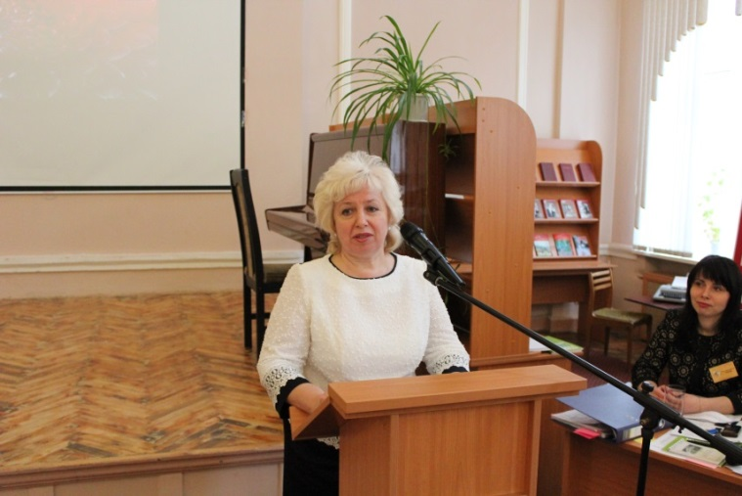
Уполномоченный по правам ребенка в Смоленской области Наталья Александровна Михайлова рассказала об успешной реализации совместного проекта «Правовая академия Уполномоченных по защите прав образовательного процесса учебных заведений Смоленской области». Участниками этого проекта также стали Управление образования и молодежной политики Администрации города Смоленска и 19 средних школ города. Начальник информационно-методического отдела Управления образования и молодежной политики Администрации города Смоленска Наталья Николаевна Сазонова отметила, что школьные уполномоченные посещают обучающие семинары по работе со справочно-правовыми системами на базе Центра, учатся работать с документами правового характера. Успешно прошедшим курс в торжественной обстановке были вручены свидетельства и сертификаты.
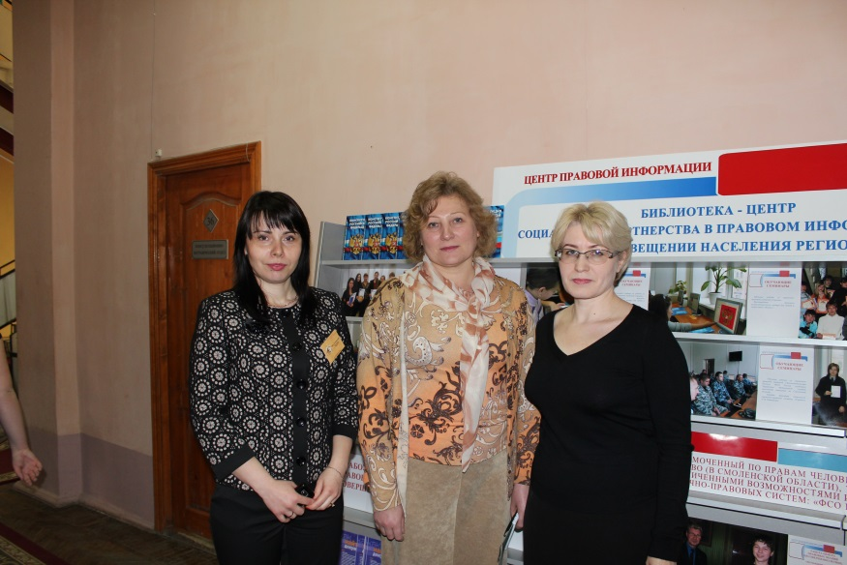
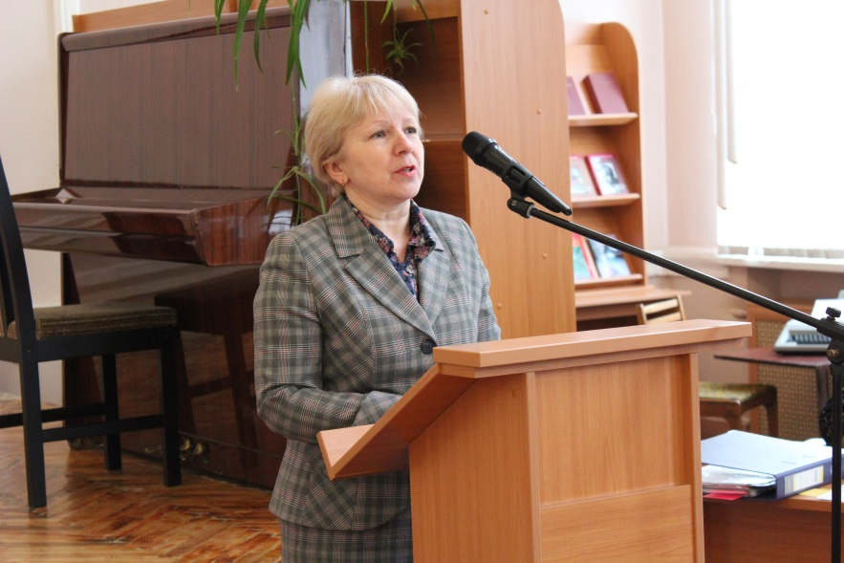
О пятнадцатилетнем сотрудничестве с Центром правовой информации в своем выступлении рассказала директор ООО «Департамент правовой поддержки «Кодекс» Наталья Витальевна Арсенина. Она отметила, что на базе Центра на протяжении многих лет ведется подготовка учащихся 9-11 классов общеобразовательных учреждений Смоленской области к областной олимпиаде по правовой информатике. И минувший год не стал исключением. Кроме того в Центре для всех желающих проводятся занятия по работе со справочно-правовой системой «Кодекс». Успешно прошедшим обучение выдаются сертификаты. На встрече их получили ученики 10-11 классов МБОУ СОШ № 33. Русанова Тамара Семеновна, заместитель директора по учебно-воспитательной работе МБОУ СОШ № 33 рассказала о многолетнем сотрудничестве школы с библиотекой и, в частности, с Центром правовой информации. Учащиеся этой школы являются постоянными слушателями «Школы будущего избирателя», регулярно посещают заседания Центра потребительского просвещения. Только в минувшем году 27 ребят прошли обучающие курсы по работе со справочно-правовыми системами на базе Центра правовой информации. Здесь же предоставляется доступ не только к правовой, но и к иной социально значимой информации: экологической, деловой, муниципальной, потребительской.
Внимание гостей мероприятия привлек красочно оформленный стендовый доклад «Библиотека – центр социального партнерства в правовом информировании и просвещении населения региона».
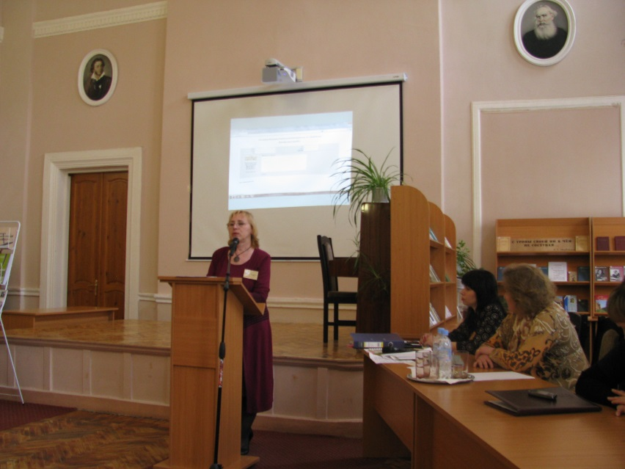
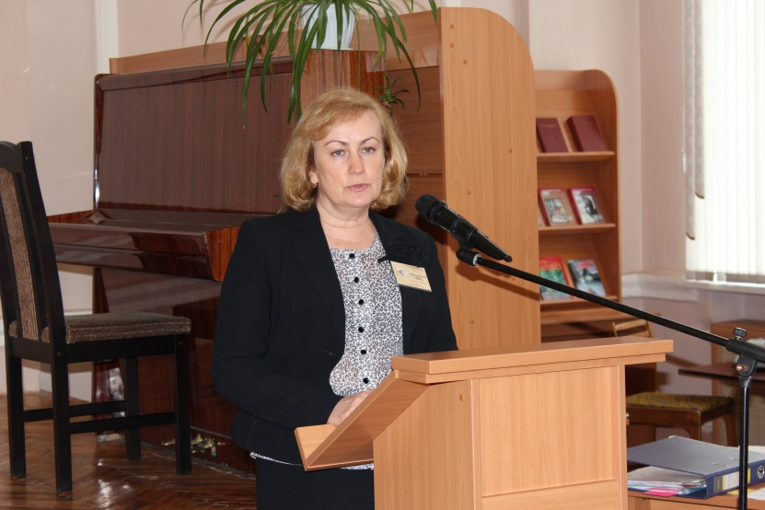
В последние годы в профессиональной среде все чаще обсуждается вопрос о виртуальном обслуживании пользователей. Зав центром ресурсного обеспечения Валерия Анатольевна Горбатко рассказала о возможностях веб-сайта библиотеки как о современном и эффективном канале коммуникации с пользователями. Заведующая информационно-библиографическим отделом Елена Михайловна Тумарева продемонстрировала возможности виртуальной справочной службы.
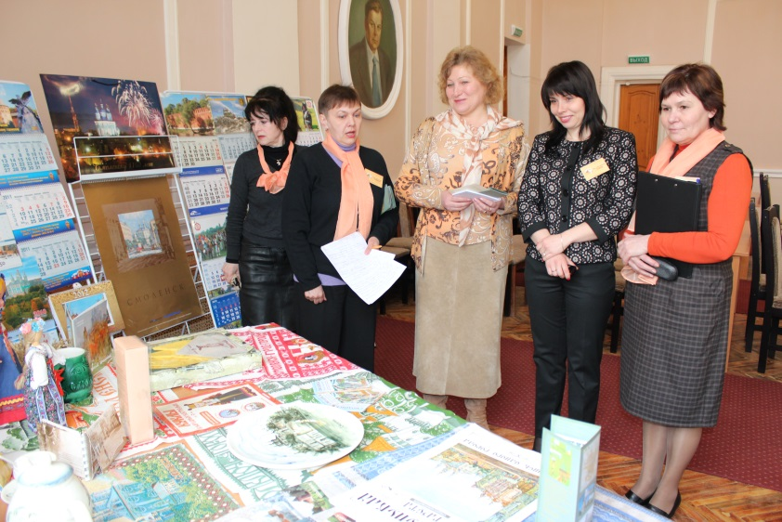
В рамках публичного отчета была проведена презентация выставки-экспозиции к 1150-летию со дня упоминания в летописи г. Смоленска «Есть дивный град над синими волнами могучего, священного Днепра». Выставка проиллюстрирована предметами с символикой города: керамика, льняные изделия, изделия народных промыслов, сувениры.

10.00-12.00 Обучение СПС «Гарант» (урок). ЦПИ, 3 этаж, каб. 33
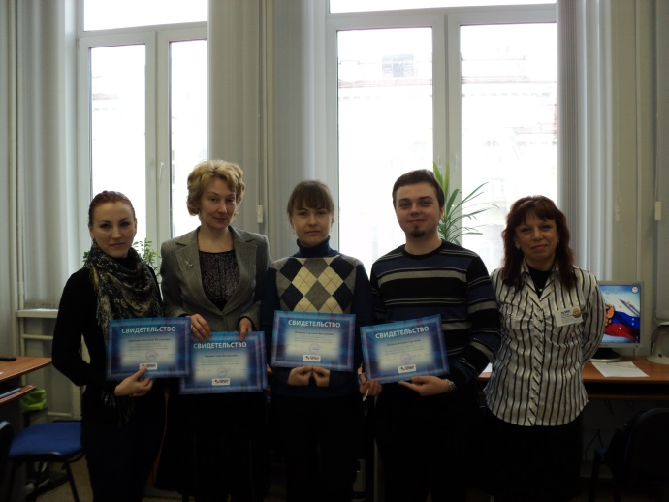
В Центре правовой информации прошло заключительное практическое занятие по обучению справочно-правовой системе «Гарант» преподавателей муниципального образовательного учреждения «Межшкольный учебный комбинат». Занятие проводила Завершающим его этапом стало вручение Сертификатов на знание возможностей использования системы «Гарант Эксперт».

11.00 «Книжные редкости в фонде Смоленской областной универсальной библиотеки» (библиографический обзор). Холл 4 этажа
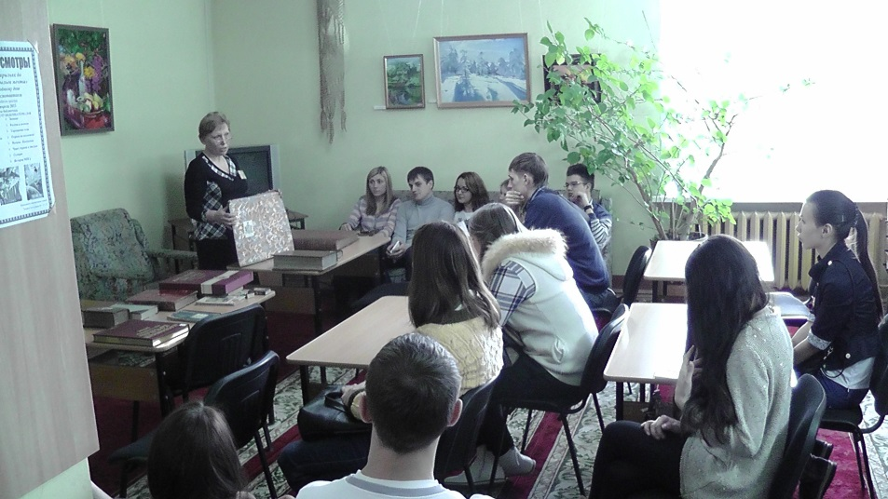
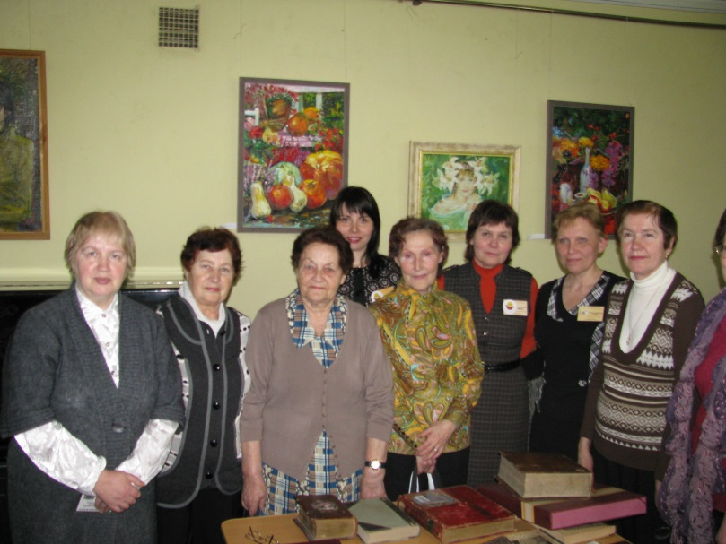
В рамках отчета перед населением сектором редких книг проведено два библиографических обзора на тему «Книжные редкости в фонде Смоленской областной универсальной библиотеки». Читателям библиотеки, среди которых были и студенты Смоленского филиала Российской академии народного хозяйства и государственной службы, сотрудники сектора рассказали о редких отечественных и западноевропейских изданиях 18-19 вв., о книгах с автографами известных деятелей науки и культуры, миниатюрных книгах.
Среди представленных изданий: «Энциклопедия искусства и ремесел» Дидро и д,Аламбера (Париж, 1751), «Трагедии» Расина (Париж, 1801) из личной библиотеки императрицы Александры Федоровны, каталог Смоленского историко-этнографического музея 1909 г. с автографом М. К. Тенишевой (1909) и др. Особый интерес у слушателей вызвал «Иллюстрированный путеводитель по г. Смоленску», изданный в 1908 г.

12.00 «Комиксы по-французски» (презентация виртуальной выставки). НФЧЗ, 2 этаж, каб. 53
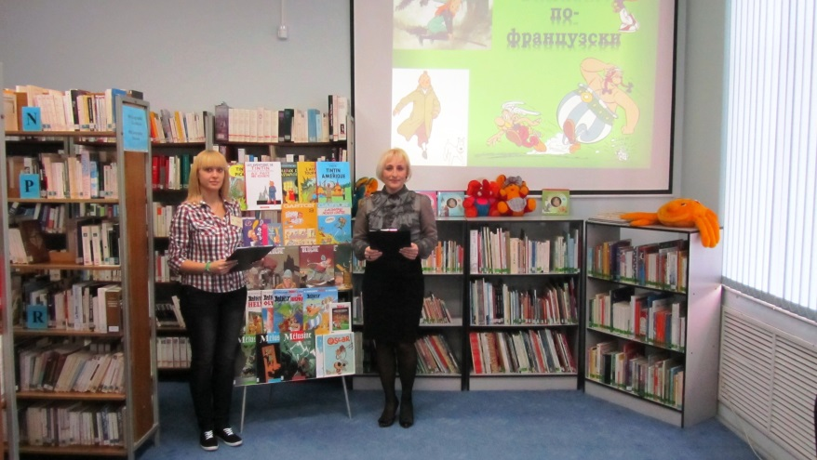
Девятое искусство – так называют комикс – популярно во всём мире, однако в России европейские и в частности французские комиксы представлены слабо, многих персонажей россияне знают только по кино и мультфильмам. Стереотипы о том, что мир комиксов ограничивается американскими историями про супер-героев или японскими комиксами - манга, стали разрушать в Европе еще в начале 20-го века. Именно в Европе появились истории в картинках, жанрово и стилистически отличающиеся от привычных американских форм.
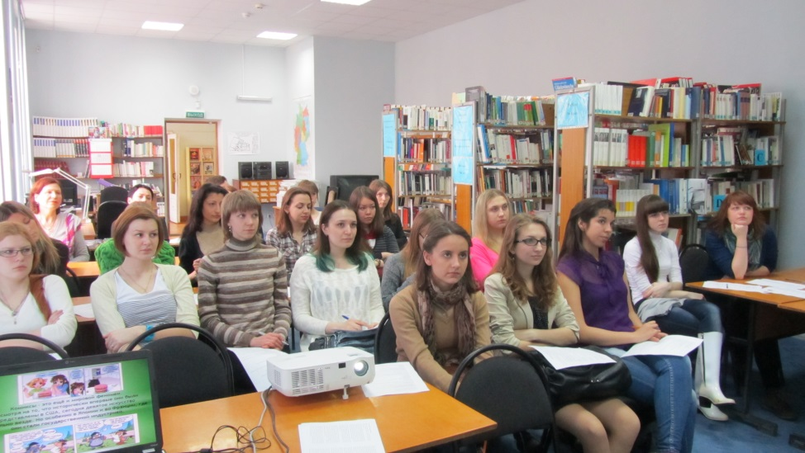
XX век сделал комиксы одним из популярных жанров массовой культуры. В XXI веке комиксы уже не считаются детским жанром; слишком взрослые истории рассказывают порой их авторы – достаточно вспомнить, например, известный комикс «Maus» Арта Шпигельмана о Холокосте или недавний комикс Паскаля Фиоретто о Николя Саркози. Не так давно много шума наделал комикс о жизни пророка Мухаммеда. Кроме того, о том, что комикс давно уже перестал быть просто развлечением для детей, свидетельствуют внушительные суммы, которые готовы выложить за редкие экспонаты почитатели этого искусства.
В фонд немецко-французского читального зала входит богатая коллекция французских комиксов. Они представляют собой особое явление в мире рисованных историй, т. к. во Франции комикс стал действительно авторским и французы по-особенному относятся не только к самим изданиям, но и к их оригинальным рисункам.
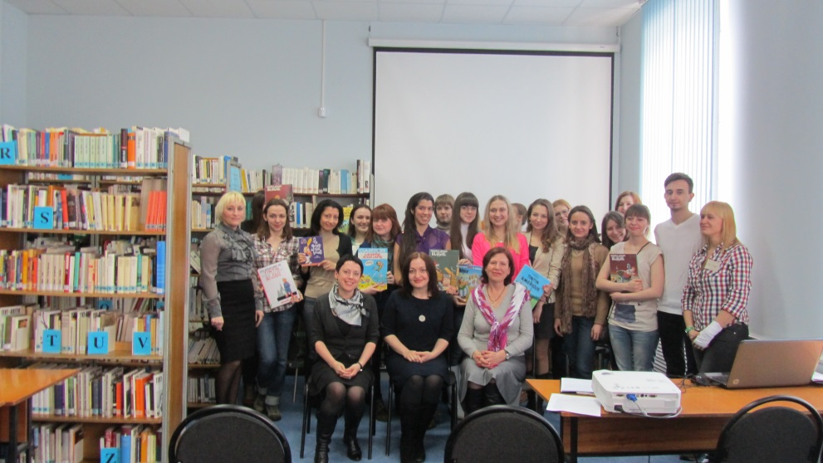
2 апреля в немецко-французском читальном зале состоялась презентация виртуальной выставки «Комиксы по-французски», на которой присутствовали преподаватели и студенты французского отделения филологического факультета СмолГУ. Целью выставки было познакомить присутствующих с самим понятием «комикс», рассказать об истории его появления и развития во Франции, привлечь внимание пользователей к популярным французским комиксам и обратить их внимание на достойные, но незаслуженно оставленные без внимания издания.
Все желающие и интересующиеся искусством комикса могут посетить виртуальную выставку «Комиксы по-французски» на сайте Смоленской областной универсальной библиотеки им. А. Т. Твардовского в самое ближайшее время.

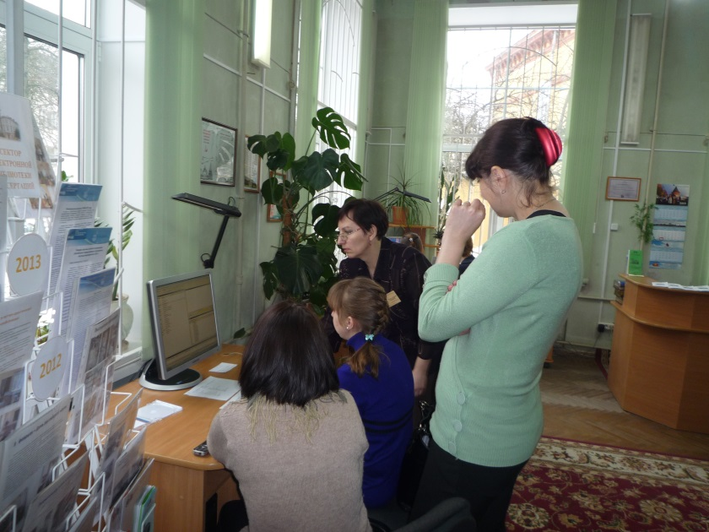
12.00 Спецвиды технической литературы в фонде Смоленской областной универсальной библиотеки им. А. Т. Твардовского (информационный час; практическое занятие) . ОТСХЛ, 2 этаж, каб. 26.
В отделе технической и сельскохозяйственной литературы был проведен информационный час «Спецвиды технической литературы в фонде Смоленской областной универсальной библиотеки им. А. Т. Твардовского»

Целевая аудитория: студенты Смоленского государственного института искусств III курса.
Главный библиотекарь сектора спецвидов Колистратова С. Э. доходчиво, на примерах, с помощью справочно-поискового аппарата и алфавитно-предметных указателей для спецвидов объяснила и показала принципы работы с нормативно-технической и патентной документацией, рассказала о работе с картотеками ГОСТов, СНиПов, изобретений.
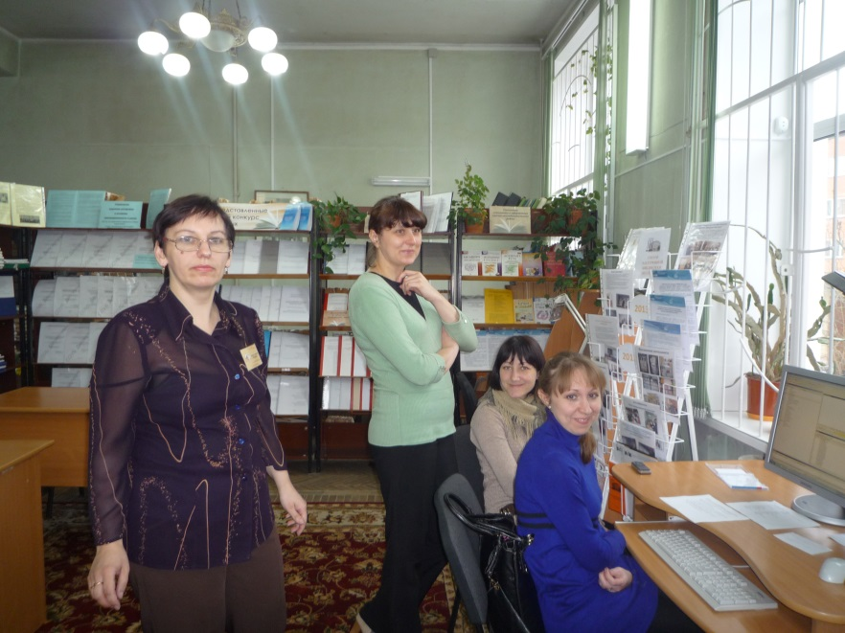
В рамках информационного часа было проведено практическое занятие «Поиск описаний изобретений по БД «Патенты России. Сводный индекс», которое было разработано на предмет поиска региональной составляющей по всему массиву информации.
Присутствующим было предложено провести следующие виды патентного поиска:
тематический (классификационные индексы МПК, ключевые слова, АПУ);
именной (фамилии автора, патентообладателя);
нумерационный (по учетно-регистрационным номерам и датам).

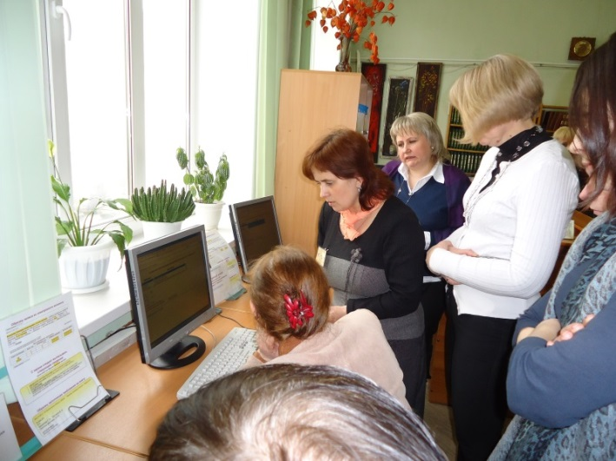
12.45 «Алгоритм поиска информации в базах данных информационно-библиографического отдела» (семинар-практикум). Зал каталогов, 2 этаж, каб. 23
Ведущий библиотекарь информационно-библиографического отдела Жарова Т. Н. провела для группы студентов 3-го курса СГИИ семинар-практикум «Алгоритм поиска в базах данных ИБО». Цель мероприятия – сформировать библиотечно-библиографические знания об источниках фактографической информации и овладеть методикой поиска информации по электронным справочным изданиям.
Вниманию студентов была представлена информация о библиографических базах данных из фонда ИБО и базах данных собственной генерации. Также они были ознакомлены с алгоритмом поиска в них. Завершилось занятие тренингом «Самостоятельный поиск».

13.00 «Поиск документов и отбор информации в базе ЭБД РГБ» (информационный час; практическое занятие). ОТСХЛ, 2 этаж, каб. 26
Сектор Электронной библиотеки диссертаций в рамках отчета перед населением провел два мероприятия:
Информационный час: «Поиск документов и отбор информации в базе ЭБД РГБ»;
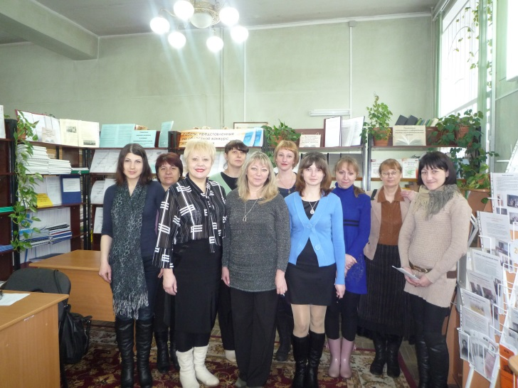
Урок информационной культуры: «Моделирование специально заданных тем и закрепление на практике теоретической части».
Целевая аудитория: студенты Смоленского государственного института искусств III и V курса.
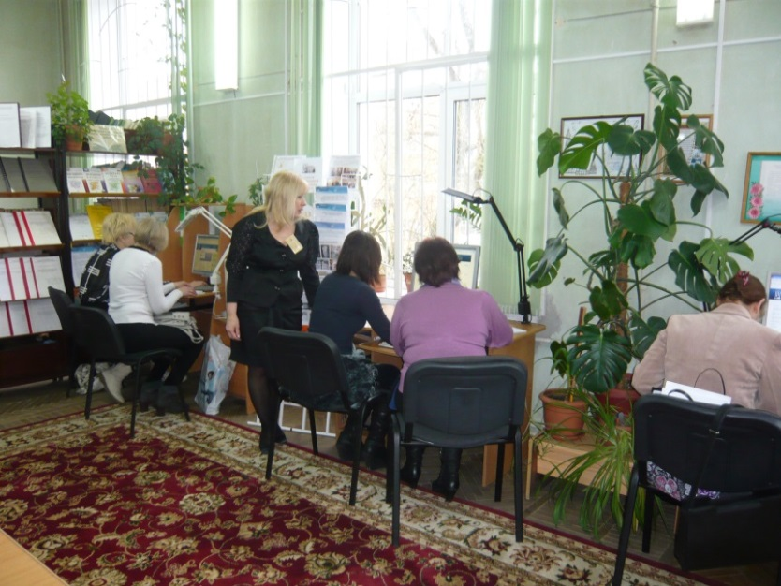
Задачи: обучение пользователей навыкам самостоятельного поиска документов, отбор информации и грамотного применения её на практике, получение информации об электронной базе диссертаций РГБ, ознакомление с различными работами по заданным темам.
Занятия ориентированы на развитие таких приемов, как:
- поиск нужной научной работы, выходные данные которой неизвестны;
- создание папки и сохранение информации;
- умение самостоятельно выбрать из большого объема литературы ту информацию, которая наиболее важна для конкретной темы;
- разработать авторский научный материал и правильно оформить его.
Вниманию присутствующих была предложена выставка: «Итоги и перспективы работы сектора Электронной библиотеки диссертаций».

13.00 «Пасхальные традиции» (медиаурок). ОИСК, 4 этаж, каб. 43
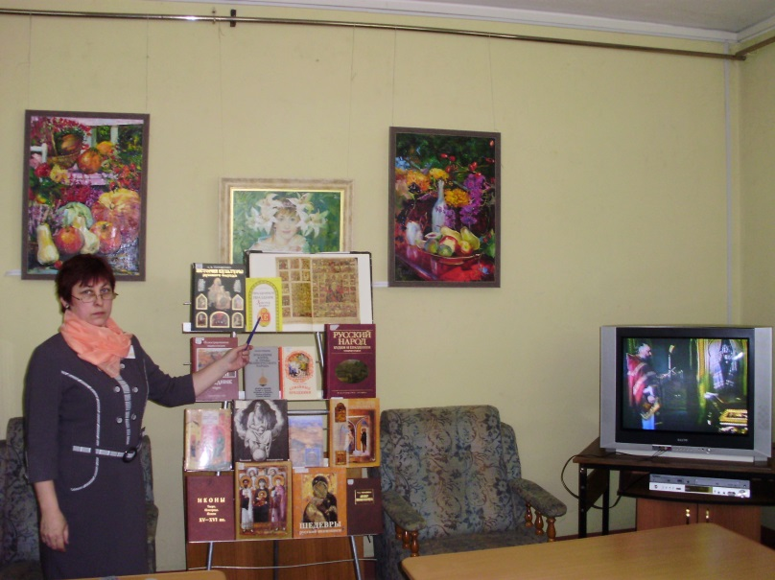
Для студентов 2 курса
СФ МИИТ проведен День информации «Пасха – «праздников праздник» в культуре и искусстве». В ходе мероприятия студенты познакомились с историей возникновения христианского торжества (по «Ветхому завету» и «Новому завету»), Пасхальными традициями и прообразами, празднованием Светлого Христового Воскресения в наши дни. В ходе рассказа были использованы документальные фильмы «Страстная неделя», «Светлое Христово Воскресенье» и «Пасха в Иерусалиме» из фонда МКЦ. После просмотра отрывков видеофильмов состоялся библиографический обзор материалов, представленных на тематической выставке. В конце ребятам было предложено проследить по репродукциям икон и живописным полотнам (иллюстрациям) события в историческом контексте: Лазарева суббота, Вход Господень в Иерусалим, Великий Четверг и Таинство Евхаристии в Сионской горнице, Страстная пятница, Великая суббота и схождение Благодатного огня, Воскресение Христово и Фомина неделя.

13.00-18.00
Проект «Живая книга» (общение с человеком, который готов поделиться своими мыслями, ответить на вопросы в области православия). Абонемент, 1 этаж, каб. 21
В качестве «Живой книги» выступил заведующий кафедрой православной культуры Э. А. Стороженко. Пользователи библиотеки могли пообщаться лично и по телефону с Эдуардом Анатольевичем, узнать о его жизненной позиции и интересах, рассказать о себе, подискутировать по вопросам мировой религиозной культуры. Новая форма работы получила живой отклик у пользователей библиотеки.
13.10 «На графских развалинах» (медиалекция). КРО, 2 этаж, каб. 25
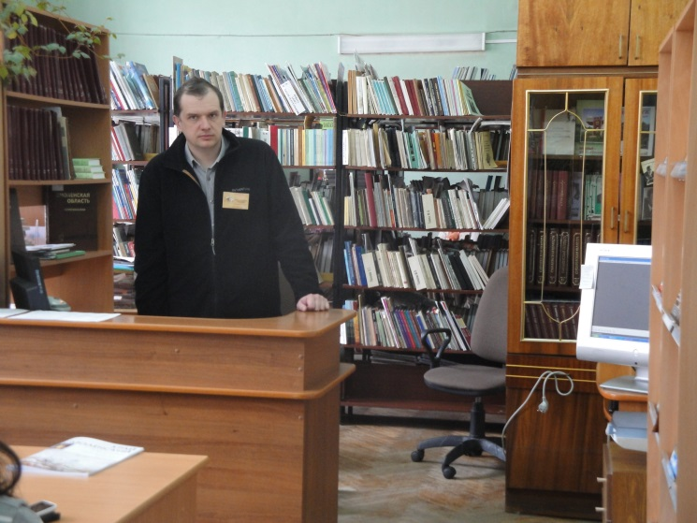
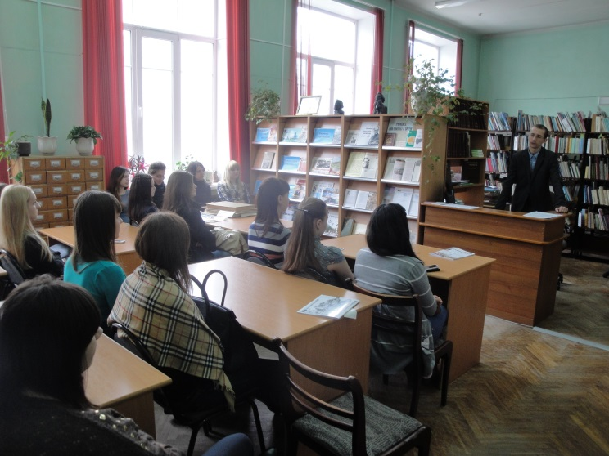
В рамках проведения отчёта перед населением в отделе краеведческой литературы была проведена медиалекция «На графских развалинах» для студентов РГТЭУ. Она состояла из четырёх частей. Первым выступил ведущий библиограф отдела краеведческой литературы Л. Л. Степченков с докладом о находках на территории Смоленщины. Ведущий библиограф отдела краеведческой литературы Г. В. Ковалёва рассказала об истории дворянских усадеб. Смоленским подземельям было посвящено выступление кандидата исторических наук К. В. Купченко и фильм «Смоленские подземелья».

13.45-14.45 «Школа информационной культуры» (урок). Зал каталогов, 2 этаж, каб. 23
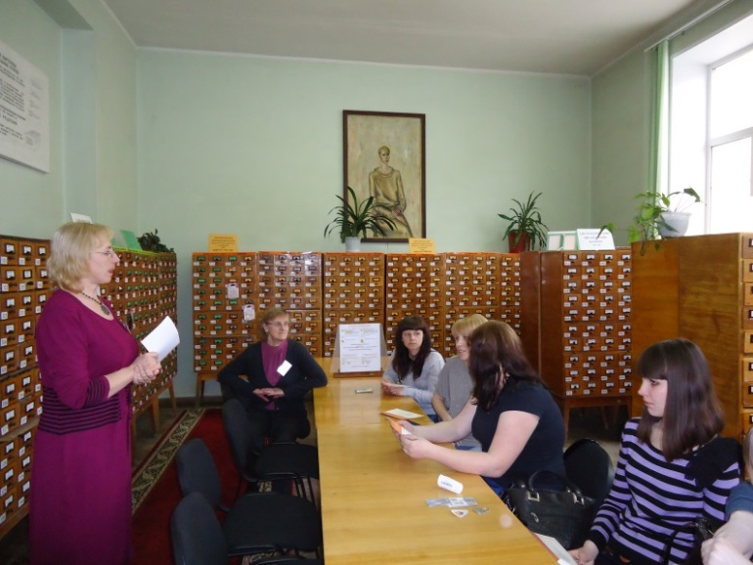
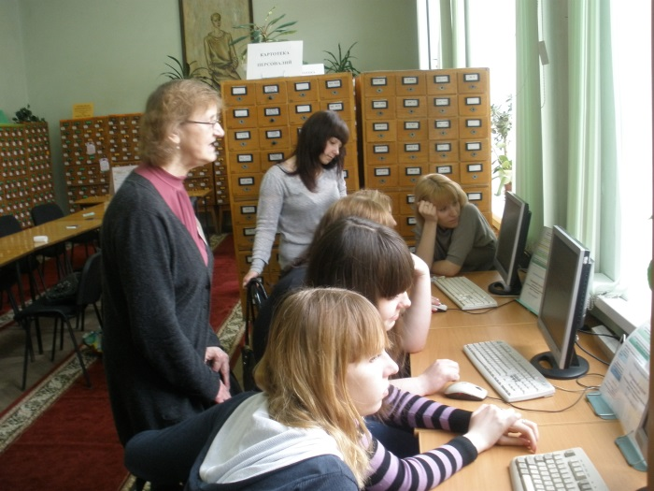
В зале каталогов состоялось итоговое занятие группы студентов первого курса Смоленского торгово-экономического техникума, обучающихся по программе «Информационная культура и подрастающее поколение» («Школа информационной культуры»). Цель программы – сформировать и развить навыки библиотечно-библиографической грамотности и культуры чтения как составных частей информационной культуры личности. В ходе занятий у учащихся был сформирован комплекс знаний, умений, навыков, обеспечивающих эффективное использование справочно-библиографического аппарата и фонда библиотеки. Учащиеся овладели методами рациональной работы с любыми типами и видами литературы, а также поиска, анализа, синтеза информации. Также были проведены тренинги по составлению библиографического описания в соответствии с ГОСТом и формированию списков литературы на заданные учебные темы по систематическому каталогу с использованием алфавитно-предметного указателя (АПУ).
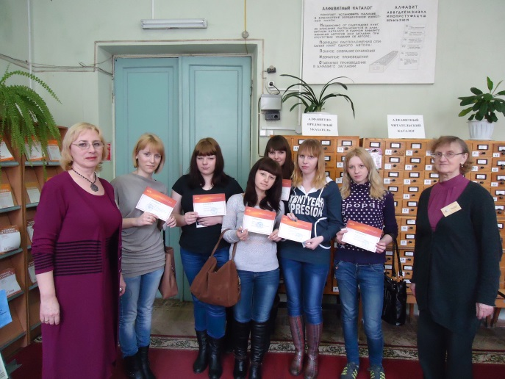
Каждое из занятий состояло из теоретической и практической частей. Обучение проходило в зале каталогов, оборудованном автоматизированными рабочими местами с выходом в Интернет. На итоговом занятии учащиеся успешно прошли тестирование и получили именные сертификаты об окончании Школы.
Мероприятие провели зав. ИБО Тумарева Е. М. и гл. библиограф Карпеченкова В. И.

14.40 «Великие моменты доброты: женщины и благотворительность» (библиографический обзор) . Зал им. А. Т. Твардовского, 3 этаж, каб. 31
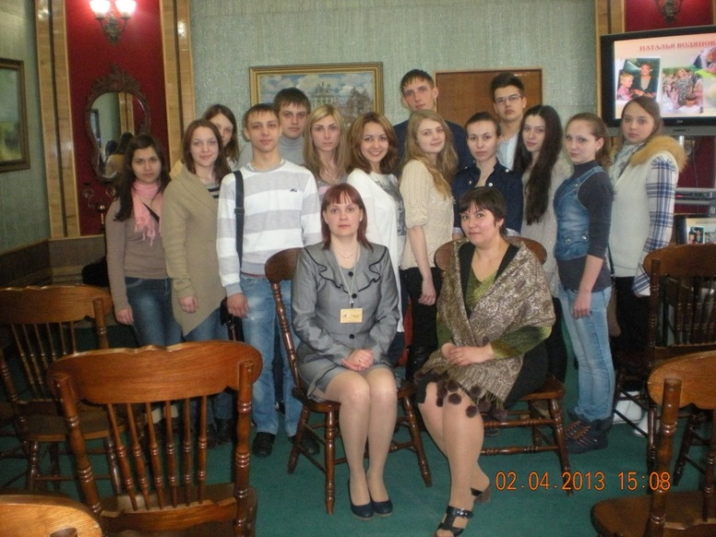
Творить добро – это так естественно, особенно для женщин, ведь сострадание и забота – это то, что у нас в крови, в душе, в мыслях. И вот о таких женщинах, знаменитых женщинах, которые занимаются сегодня благотворительностью, рассказала главный библиотекарь Отдела общего обслуживания Наталья Михайловна Коваленко. На обзоре присутствовали студенты ССХА и РАНХ при Президенте РФ.

15.00 «Святые земли Смоленской» (лекция). Абонемент, 1 этаж, каб. 21
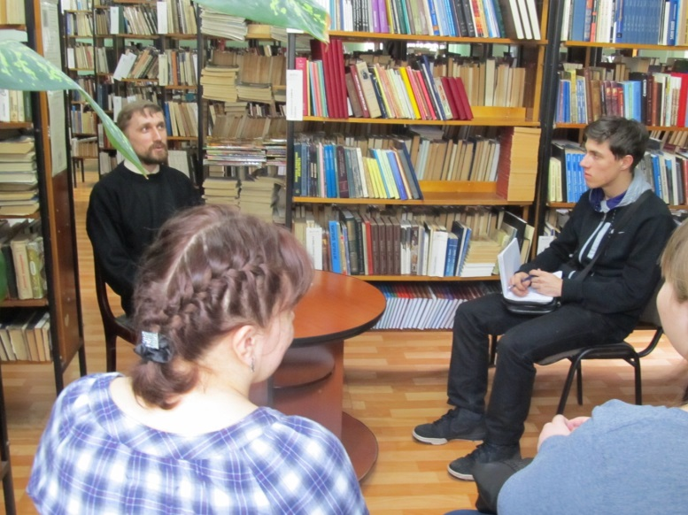
Обзорная лекция заведующего кафедрой православной культуры Э. А. Стороженко на тему «Святые земли Смоленской» привлекла студентов 1 курса колледжа телекоммуникаций. В ходе лекции ребятам было предложено поразмышлять об основных добродетелях, присущих смоленским святым, узнать об их образе жизни и убеждениях. Лекция вызвала неподдельный интерес у слушателей. После лекции было задано много вопросов лектору, некоторые ребята остались после мероприятия для индивидуальной беседы с Э. А. Стороженко.

16.00 «Кутузов – спаситель Отечества» (медиалекция). Литературная гостиная
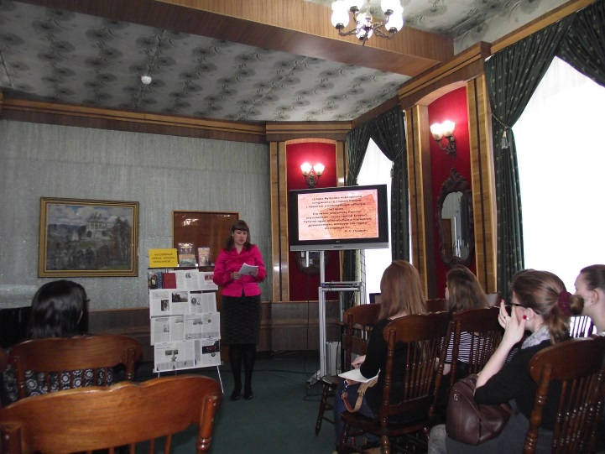
В литературной гостиной Смоленской областной универсальной библиотеки им. А. Т. Твардовского состоялась медиалекция «Михаил Илларионович Кутузов – спаситель Отечества», посвященная жизненному и военному пути выдающегося полководца, героя войны 1812 года, спасителя России.
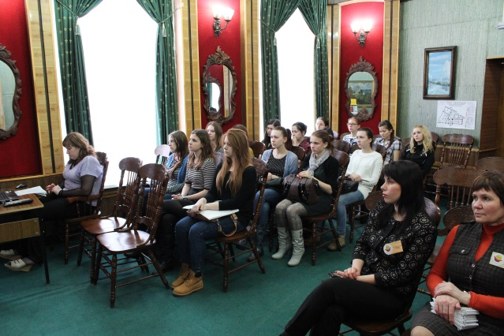
С вступительным словом к студентам Смоленского государственного университета обратилась заведующая отделом общего обслуживания Т. Ю. Ермакова. История России богата знаменательными событиями. 2012 год был объявлен Годом российской истории, так как именно на этот год выпало большое количество важных исторических дат и одна из них это 200-летие Отечественной войны 1812 года.
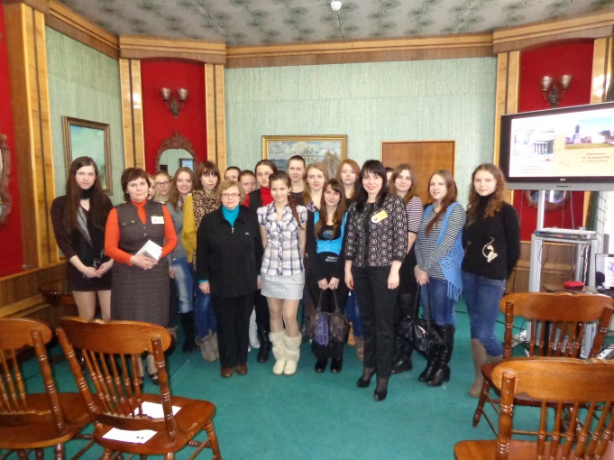
Е. А. Волокитина, заведующая сектором общего читального зала рассказала о судьбе, перипетиях карьеры великого русского полководца М. И. Кутузова. Аудитория узнала о многих военных успехах, которых он добился за свою жизнь. Но главная победа его жизни – разгром Наполеона в России. Медиалекция сопровождалась выставкой и электронной презентацией. Завершилось мероприятие фотографией на память.

16.00 «Все новое – для вас» (библиографический обзор новых поступлений). Абонемент, 1 этаж, каб. 21
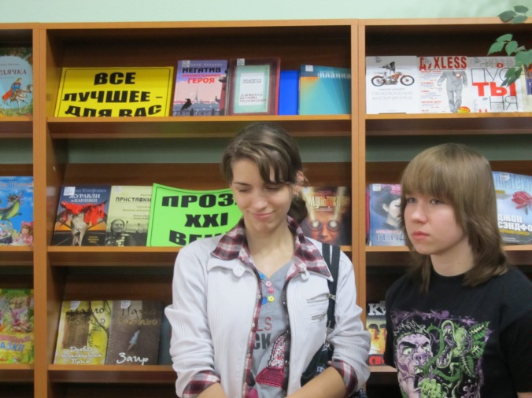
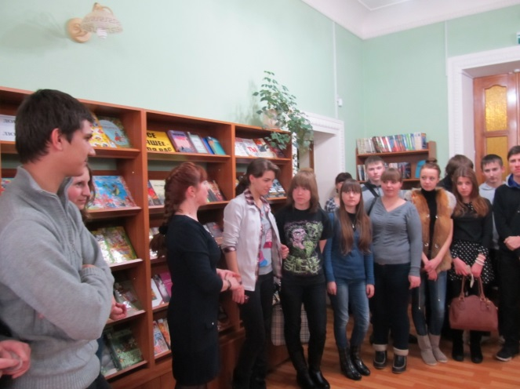
Библиографический обзор выставки новых поступлений «Все новое – для вас», состоял из трех разделов: «Проза XXI века», «Для юных читателей», «Православная книга». Рассчитанный на разнообразие читательских интересов, обзор был призван привлечь внимание пользователей к новым поступлениям в фонды зала. Представленные на выставке издания очень заинтересовали присутствующих – большинство книг пользователи взяли на дом.

16.00 «Певец правды сущей» (Творчество А. Т. Твардовского) (литературно-музыкальный вечер). Зал им. А. Т. Твардовского,
3 этаж, каб. 31
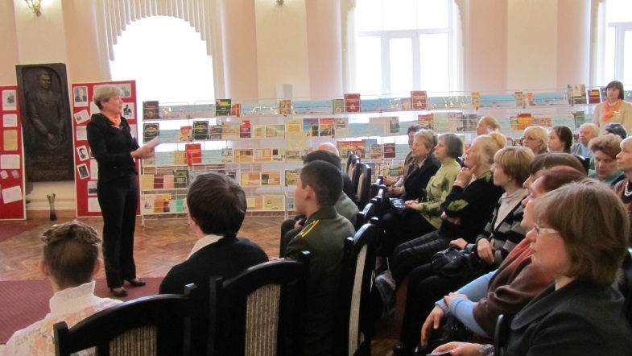
А. Т. Твардовский – эпоха в истории нашей литературы и общественной жизни.
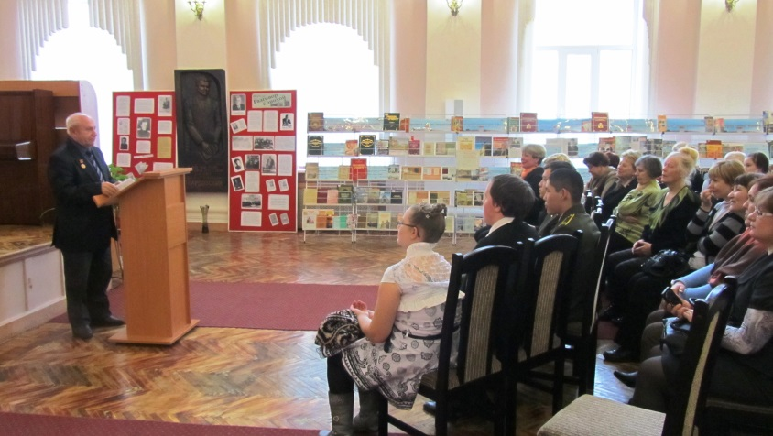
Он жил и творил на Смоленщине, благодарную память о людях родной земли пронес через всю жизнь, выразил в своих стихах, поэмах, прозе, страстной публицистике, в созданных им поэтических образах. Без сомнения, Смоленщина была для него нравственной и эстетической опорой в творчестве.
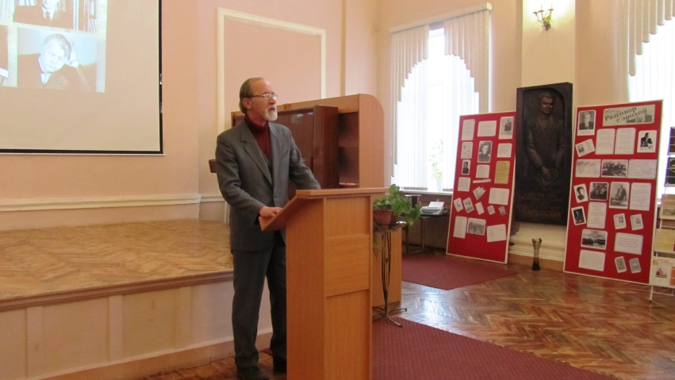
Будучи одним из основателей «смоленской поэтической школы», А. Т. Твардовский постоянно поддерживал тесную связь со своими земляками-литераторами, активно участвовал в культурной жизни Смоленска и области. Он был для своих младших братьев по перу не только высочайшим примером художнической взыскательности, но и терпеливым наставником, другом, товарищем, который помогал, поддерживал их, чем мог. Таким примером он остается и для поколения нынешнего.
Твардовскому присвоено (посмертно) звание «Почетный гражданин города-героя Смоленска».
Память поэта Смоленщина бережно и деятельно хранит: ежегодно присуждается литературная премия его имени, в Смоленской областной универсальной библиотеке проходят Твардовские чтения, литературные вечера, презентации книг, посвященные жизни и творчеству Александра Трифоновича.
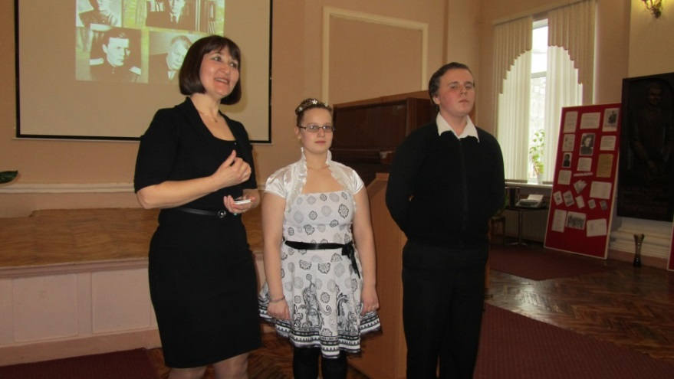
Пропаганда и популяризация творчества, этапов биографии нашего земляка является одним из приоритетных направлений деятельности отдела массовой работы, особенно в год 1150-летнего юбилея города.
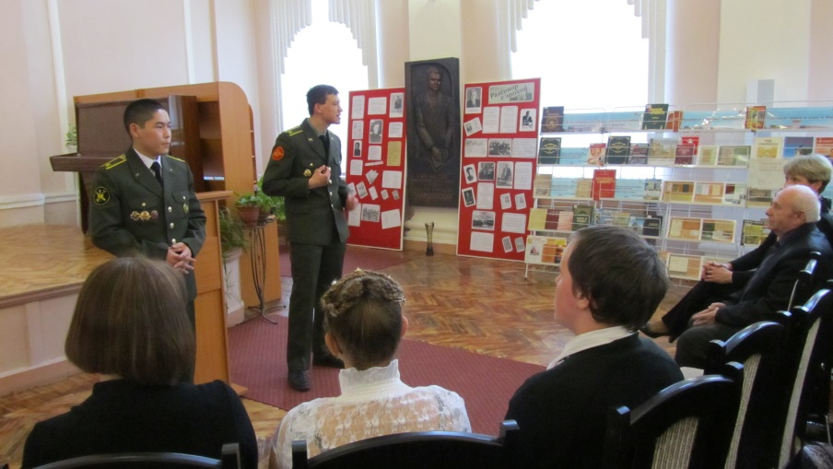
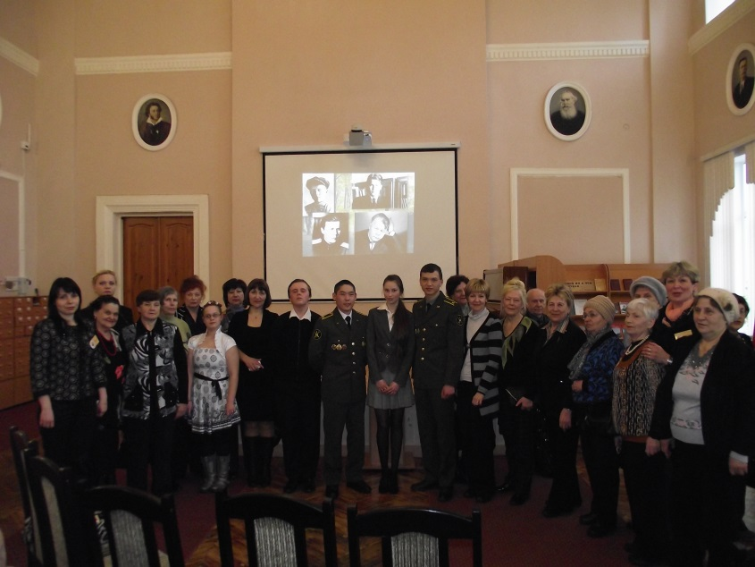
2 апреля сотрудники отдела массовой работы провели литературно-музыкальный вечер «Певец правды сущей», посвященный поэту. Зрителям (ветеранам, членам общества инвалидов, школь-никам, воен-нослужащим) были представлены: литературно-музы-кальная композиция «Жар живой, правдивой речи» о судьбе и творчестве поэта; выступление лауреата премии им. А. Т. Твардовского, члена Смоленской областной организации Союза писателей России В. Е. Рудницкого; фрагмент реферата-исследования «Обезжурнален был, обезоружен» ученицы школы № 35 В. Бородиной о новомирских дневниках поэта; отрывок из поэмы «По праву памяти» в исполнении заслуженного артиста России Н. С. Коншина. Кроме того, иностранные военнослужащие – курсанты Военной академии Сергей Горобец (Казахстан) и Бегалиев Азат (Кыргыстан), а также самые юные участники вечера Волкова Аксинья и Салынский Александр - члены Заднепровской районной организации инвалидов - прочли фрагменты из поэмы «Василий Теркин».
Мероприятие сопровождала стендовая выставка «Разговор с эпохой» и электронная презентация «До кома в горле жаль того нам, кто был эпохи эталоном».

16.30 «Поговорим об искусстве» (арт-урок). ОИСК, 4 этаж, каб. 43
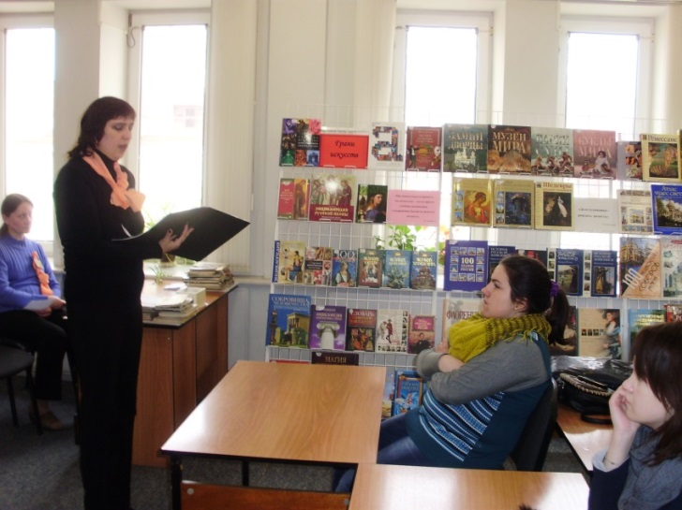
Арт-урок «Поговорим об искусстве» включил в себя три раздела:
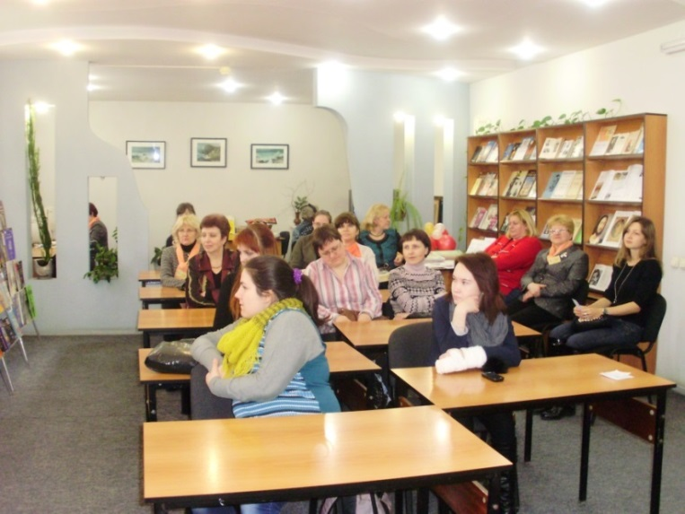
1. Рассказ о видах и жанрах искусства, а также о роли культуры и искусства в нашей жизни, о синтезе различных видов искусств, поскольку только таким образом можно дать представление о художественной всеобъемлющей картине мира. Рассказ был выстроен таким образом, что слушатели были вовлечены в диалог. Немалый интерес присутствовавших привлекла «информационная страничка», включающая в себя различные интересные и малоизвестные факты жизни и творчества великих деятелей искусств, почерпнутые из книг, находящихся в фонде отдела.
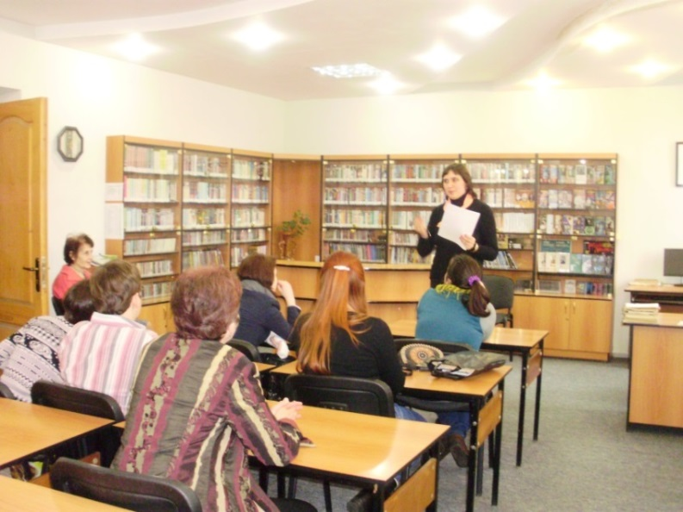
2. Библиографический обзор выставки-просмотра «Грани искусств». На выставке были максимально представлены фонд и информационные возможности Отдела литературы по искусству в виде изданий, предназначенных в помощь учебному процессу и самообразованию. По тематике на выставке показаны все основные разделы фонда, по видам изданий: энциклопедическая, справочная, методическая литература, учебники, изоиздания, ноты.
3. В заключительной части мероприятия состоялась интеллектуально-игровая викторина «А знаешь ли ты?» Вопросы были рассчитаны на массового пользователя и выстроены от простого к сложному. Слушатели приняли активное участие в викторине, тем самым проверили и пополнили свои знания в области искусства.
На арт-уроке присутствовали студенты музыкального отделения СПК, художественного отделения СГИИ и пользователи библиотеки.
Арт-урок организовала и провела зав. ОИСК Снежницкая В. В., во 2-й части мероприятия с библиографическим обзором выступила библиограф отдела Троицкая И. Б.

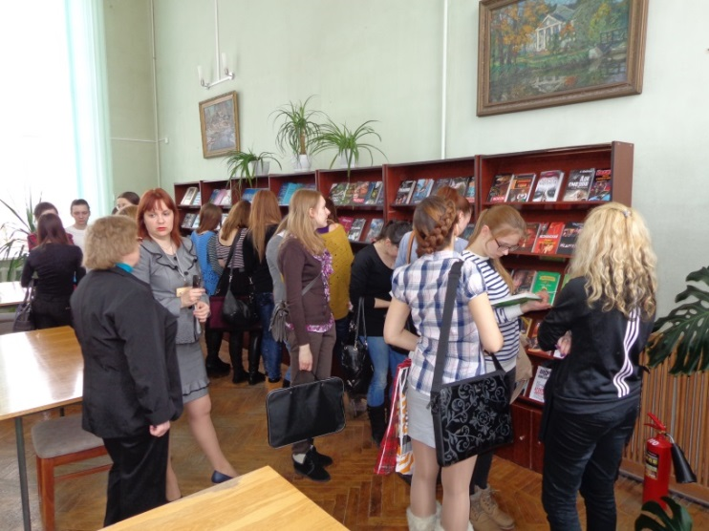
17.00 «Книжная панорама-2013» (выставка новых поступлений). (Библиографический обзор). ОЧЗ, 3 этаж, каб. 35
В Общем читальном зале действует универсальная выставка новых поступлений «Книжная панорама-2013». На этой выставке представлены книги по всем отраслям знаний. Она предназначена в помощь профессиональной деятельности и учебному процессу, а также для самообразования пользователей. Книги сюда поступают из отдела комплектования. Экспозиция обновляется ежемесячно. С обзором выставки студентов ССХА, СмолГУ, РАНХ при Президенте РФ познакомила главный библиотекарь ОЧЗ Модина Е. Б.
18.00 «Мыло своими руками» (мастер-класс). ОТСХЛ, 2 этаж, каб. 26
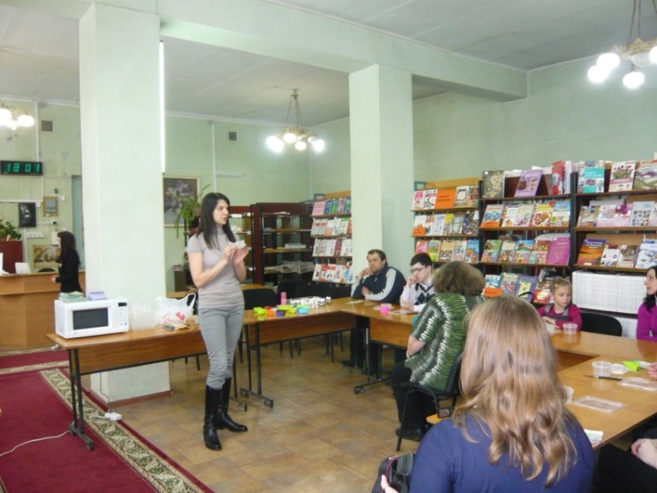
В отделе технической и сельскохозяйственной литературы состоялся мастер-класс по изготовлению мыла ручной работы в домашних условиях.
Провела мастер-класс Татьяна Беленькая – руководитель недавно открывшегося в Смоленске «Салона модных хобби и рукоделия» и интернет-магазина «Лаборатория мыла» http://www.soap-lab.ru/ .
Все присутствующие смогли абсолютно бесплатно понаблюдать за процессом изготовления мыла и ознакомиться с основными техниками работы.
Те, кто захотел изготовить собственное мыло под руководством инструктора, приобрели необходимые материалы, а по окончании мастер-класса забрали с собой получившийся мыльный шедевр!
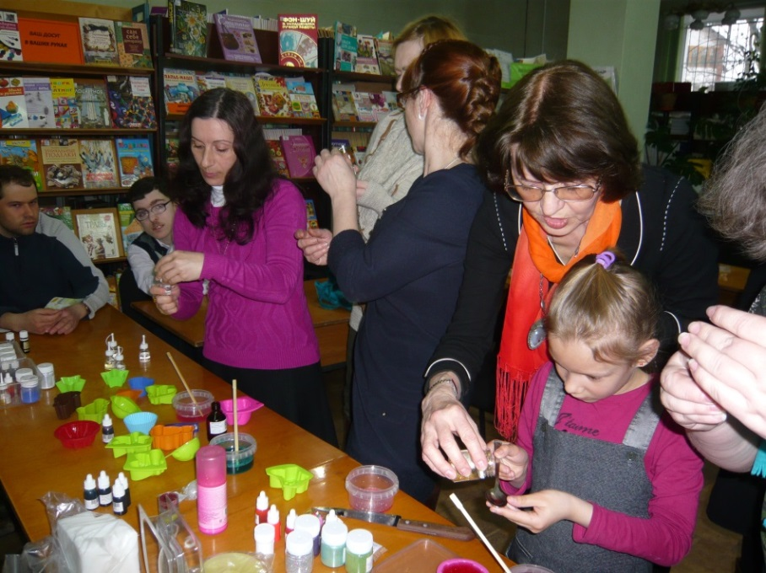
В зале экспонировалась выставка работ декоративно-прикладного творчества, а также была представлена книжная выставка «Ваш досуг в Ваших руках»
Организовали мероприятие отдел технической и сельскохозяйственной литературы и «Салон модных хобби и рукоделия».

18.30 «Англия и англичане: традиция чаепития» (информационный час; чаепитие). ОИЛ, 2 этаж, каб. 52
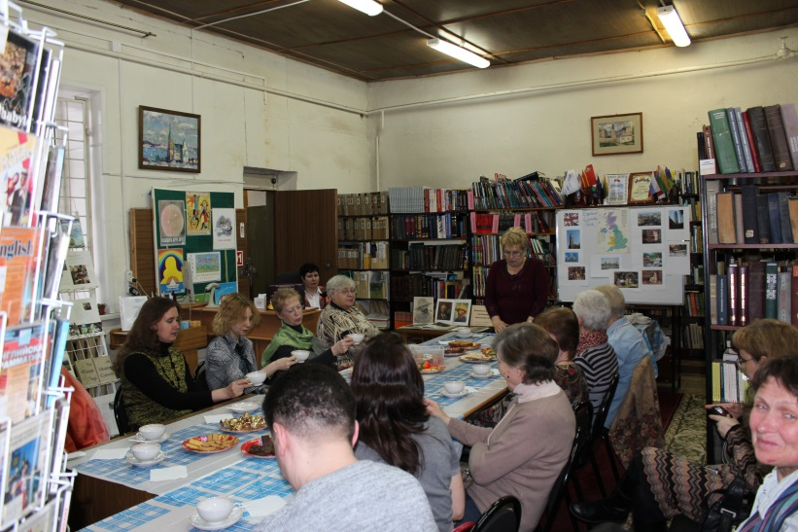
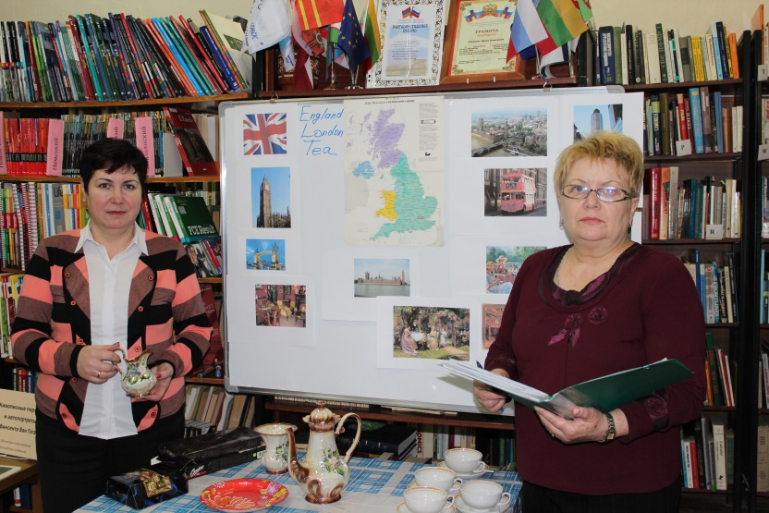
В отделе литературы на иностранных языках состоялось необычное мероприятие – традиционное английское чаепитие «Tea-Time Five o’clock», которое вызвало живой интерес у пришедших на эту особую церемонию. Несмотря на постоянные перемены в обществе англичане соблюдают и сохраняют множество особых традиций, к которым относится и церемония чаепития. Традиционное время чаепития у англичан – послеобеденное время, когда подают знаменитый «файв-о-клок-ти», то есть в 5 часов вечера. Это целая церемония, произведение искусства. Это не только безупречное сочетание скатерти, салфеток, цветов, ваз и чайного сервиза, это и особое поведение за столом, и темы для разговора. Зав. отделом Тарасевич Р. Л. познакомила пришедших на мероприятие с историей Великобритании, достопримечательностями Лондона и других городов, рассказала об образе жизни англичан, их особом менталитете и, конечно, о самой церемонии чаепития, о секретах заваривания чая по-английски. На мероприятии экспонировалась интересная выставка фотографий «Британия и британцы: история, традиции, обычаи». Также была организована дегустация настоящего английского чая, которая прошла в дружеской обстановке.

Отчет перед населением прошел в атмосфере творческого общения библиотечных специалистов с читателями. Были освещены интересные моменты деятельности библиотеки в 2012 году. В холле библиотеки демонстрировались ролики, рассказывающие о том, чем живет сегодня библиотека. В отделах рассказывалось о ресурсах и услугах, которые библиотека открывает для своих пользователей, проводились разнообразные по содержанию и форме мероприятия.
Важно отметить, что в этот день пользователи ответили на вопросы анкеты «Информационные потребности пользователей Смоленской областной универсальной библиотеки им. А. Т. Твардовского». В опросе участвовало 108 человек разных возрастов и разного социального статуса. Мнение респондентов позволит внести необходимые изменения в работу библиотеки.
Все, без исключения, пришедшие в этот день в библиотеку, получили сувенир в виде смайлика с человеком читающим. Многие уходили с ценными подарками, грамотами и сертификатами.
В заключение хотелось бы еще раз напомнить нашим пользователям: «Мы работаем и творим для вас!»

